- แบบสังเกตพฤติกรรม
๑. แบบสังเกตพฤติกรรมการเข้าร่วมกิจกรรม
๒. แบบสังเกตพฤติกรรมการเข้าร่วมกิจกรรมกลุ่ม
- ตัวอย่างโครงงานชนะเลิศ

ภาคผนวก

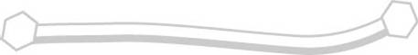

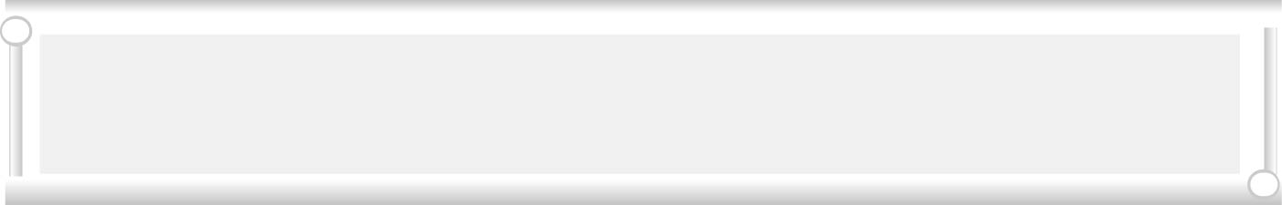
แบบสังเกตพฤติกรรมการเข้าร่วมกิจกรรม

คำชี้แจง ให้ทำเครื่องหมาย  ลงในช่องรายการสังเกตพฤติกรรมที่นักเรียนปฏิบัติ
เลขที่ | ชื่อ-สกุล | รายการ |  |  |  |  |  | สรุปผลการ  ประเมิน
เลขที่ | ชื่อ-สกุล | ร่วมมือในการ  ทำกิจกรรม |  | กล้าออกมาแสดง  ความสามารถ |  | เข้าร่วมกิจกรรมด้วยความสนุกสนาน  เพลิดเพลิน
เลขที่ | ชื่อ-สกุล | ผ่าน | ไม่ผ่าน | ผ่าน | ไม่ผ่าน | ผ่าน | ไม่ผ่าน | ผ่าน | ไม่ผ่าน

ลงชื่อ ....................................... ผู้ประเมิน
(.........................................)
............./............./.............

เกณฑ์การประเมิน
ผ่านตั้งแต่ ๒ รายการถือว่า ผ่าน
ผ่าน ๑ รายการถือว่า ไม่ผ่าน

แบบสังเกตพฤติกรรมการเข้าร่วมกิจกรรมกลุ่ม

คำชี้แจง ให้ทำเครื่องหมาย  ลงในช่องรายการสังเกตพฤติกรรมที่นักเรียนปฏิบัติ
เลขที่ | ชื่อ-สกุล | รายการ
เลขที่ | ชื่อ-สกุล | รับผิดชอบงานที่ได้รับมอบหมาย  (๒ คะแนน) | รับฟังความคิดเห็นของ  ผู้อื่น  (๒ คะแนน) | นำเสนอผลงานได้น่าสนใจ  (๒ คะแนน) | มีความคิด  ริเริ่ม  สร้างสรรค์  (๒ คะแนน) | ทำงานเสร็จ  ตามเวลา  ที่กำหนด  (๒ คะแนน)

เกณฑ์การประเมิน
คะแนน ๙ - ๑๐ ระดับ ดีมาก
คะแนน ๗ - ๘ ระดับ ดี
คะแนน ๕ - ๖ ระดับ พอใช้
คะแนน ๐ - ๔ ระดับ ควรปรับปรุง

